**Отчет по большому домашнему заданию №2 по курсу «Конструирование программного обеспечения»**

**Каспари Давид Эрвинович.**

В этом отчете я отражу результаты своей работы, опишу архитектуру написанной программы, приведу инструкции.

1. **Требования к функционалу.**

3-й пункт необязателен, а второй в процессе разбирательств тоже стал необязательным (С. А. Виденин подтвердил в беседе). Поэтому мной был реализован только первый пункт по подсчёту статистики.

1. **Микросервисная архитектура.**

Было реализовано 2 микросервиса из предложенных, так как FileStorage не нужен без проверки файлов на схожесть.

Реализованные сервисы:

1. API Gateway – отвечает только за routing запросов
2. Text Analisys Service – отвечает только за проведение анализа, хранение результатов и их выдачу
3. **Архитектура программы.**

В Visual Studio созданы Веб-API Asp.Net.Core с названиями ApiGateway и TextAnalysisService. Также создана библиотека классов ResultLibrary.

На следующем рисунке показана общая схема работы:

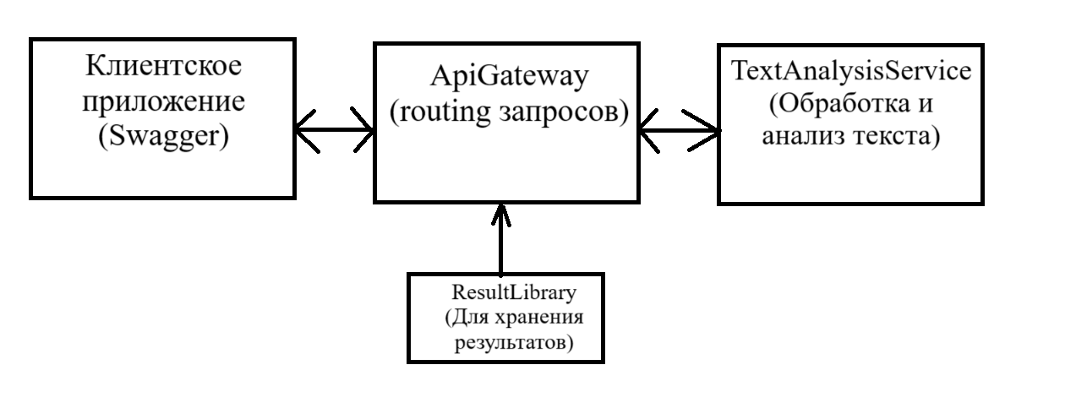

Библиотека классов ResultLibrary содержит класс AnalysisResult, который отвечает за представление результатов анализа данных.

ApiGateway содержит Program.cs, который занимается маршрутизацией.

TextAnalysisService содержит Program.cs, занимающийся обработкой запроса, в Services он содержит ITextAnalysisService.cs – интерфейс для класса, который занимается анализом, и TextAnalysisService.cs, который содержит методы для подсчета абзацев, слов, символов.

Более подробно с кодом можно ознакомиться и с помощью комментариев в программах.

1. **Сборка и запуск программы. Docker-файлы.**

Программа собиралась через Docker. Было написано два Dockerfile для ApiGateway и TextAnalysisService, а также docker-compose.yml, собирающий программу.

Они были написаны с помощью инструкции, прикрепленной к материалам к этому домашнему заданию.

Приведу скриншоты процесса сборки.

После docker-compose build:

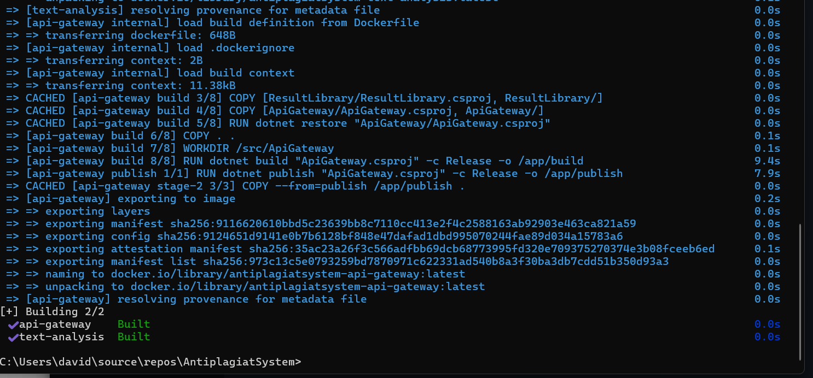

Программа собралась.

После docker-compose up:

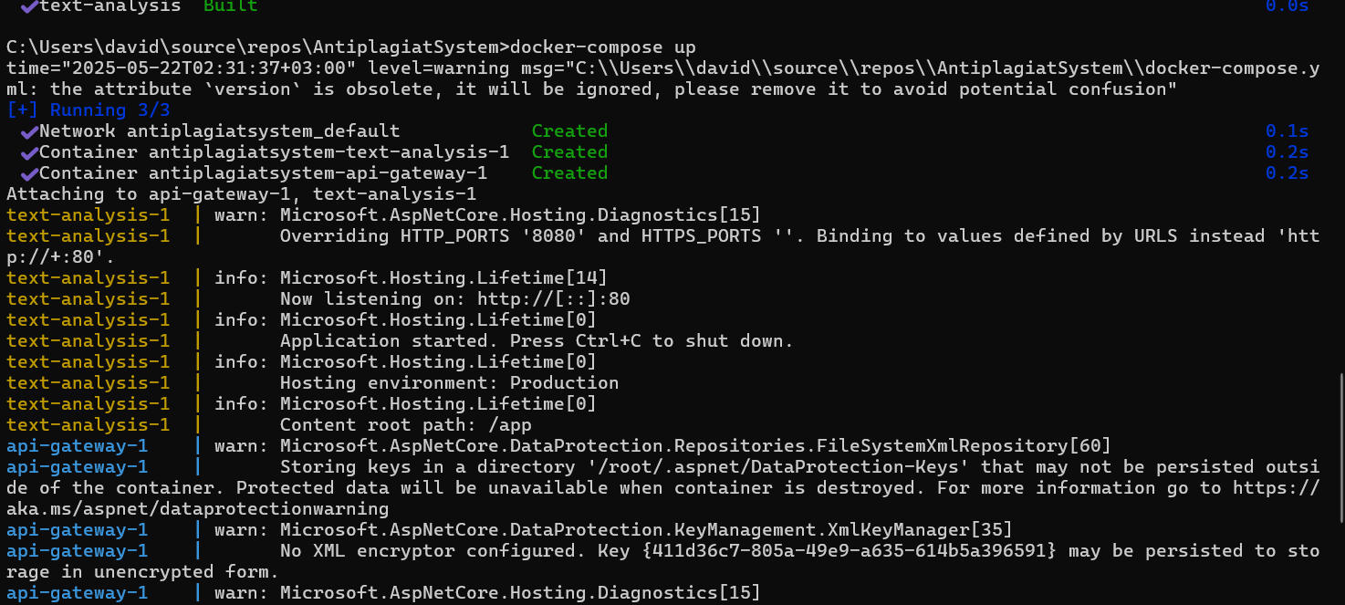

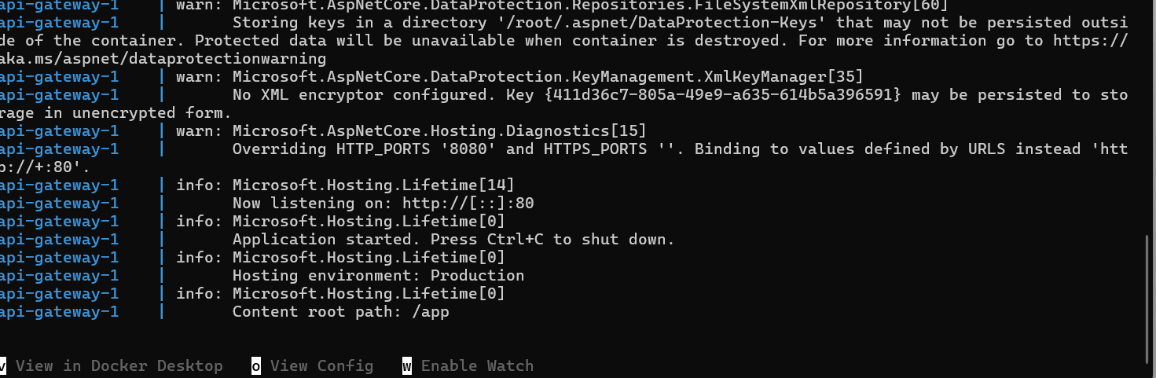

Приложение запустилось. Можно протестировать по ссылке:

<http://localhost:8080/swagger>

Теперь загрузим файлы разного типа и проверим работоспособность программы.

После открытия ссылки видим следующее:

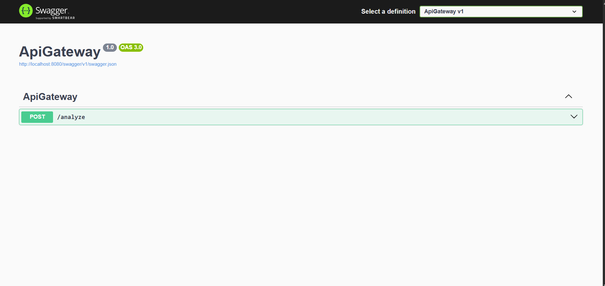

Нажимаем try it out.

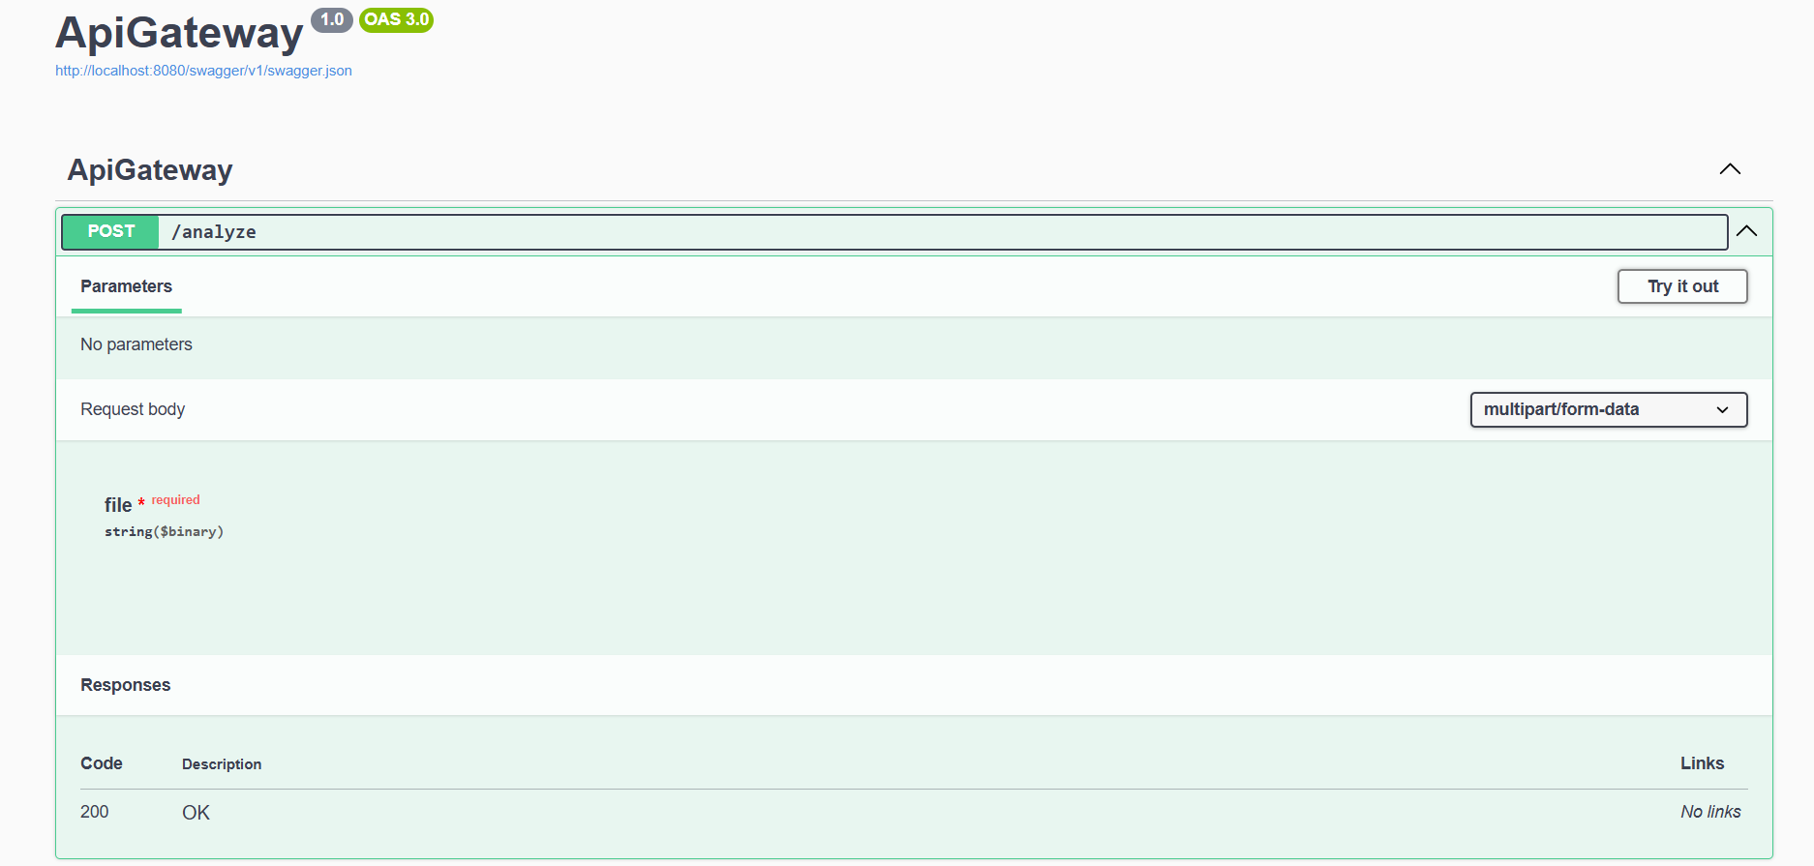

Загрузим такой txt-файл:

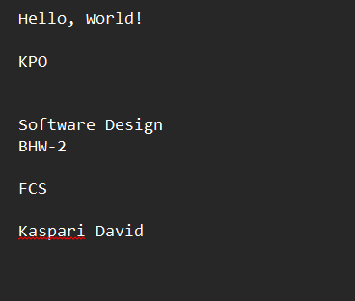

Нажимаем Execute. Получаем такой ответ.

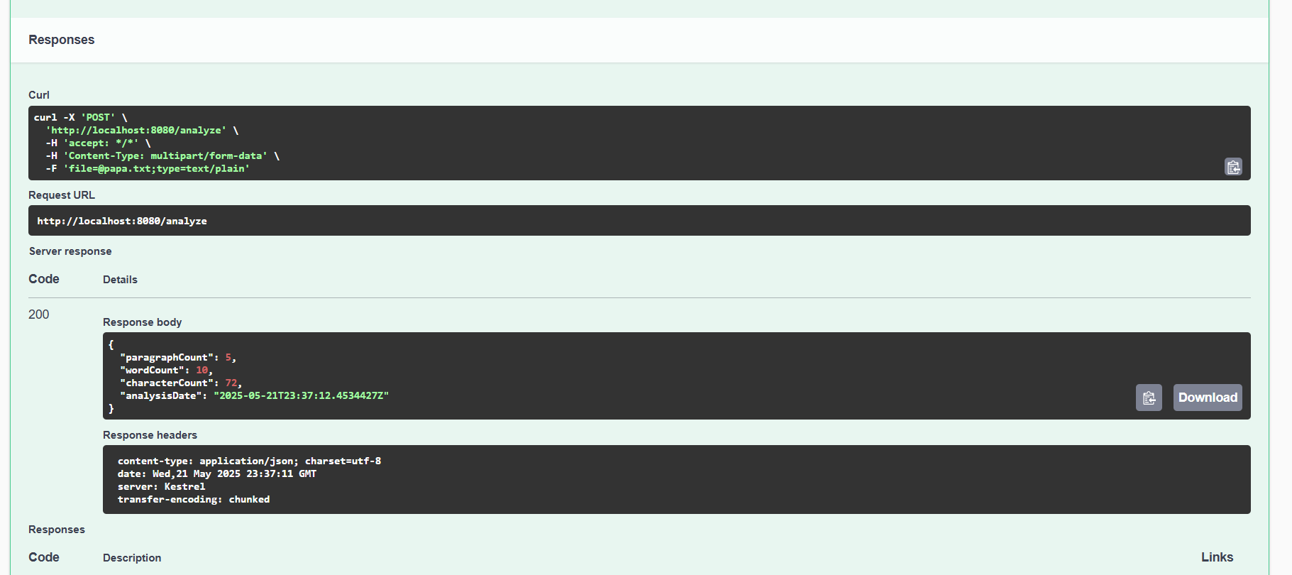

Как видим, получили верный ответ с кол-вом символов, абзацев, слов, а также датой обращения.

Загрузим файл другого формата (наш word-отчет, например).

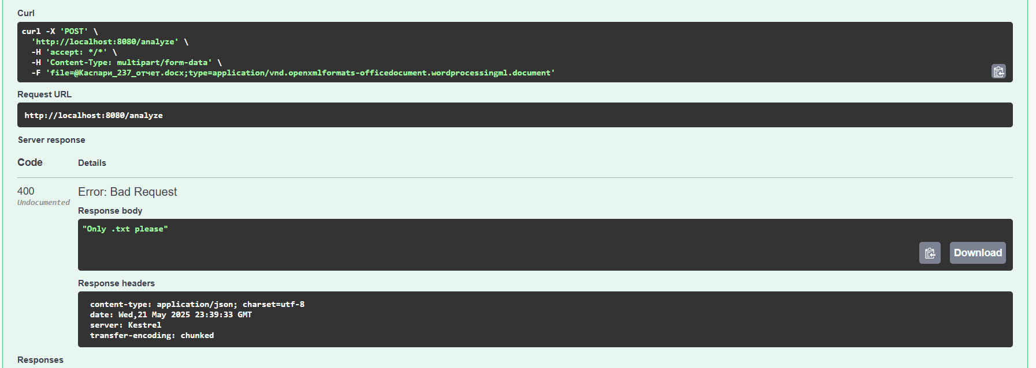

Получили ответ, что принимаются только txt-файлы.

Если отключить один из серверов (TextAnalysis, например), то получим ошибку:

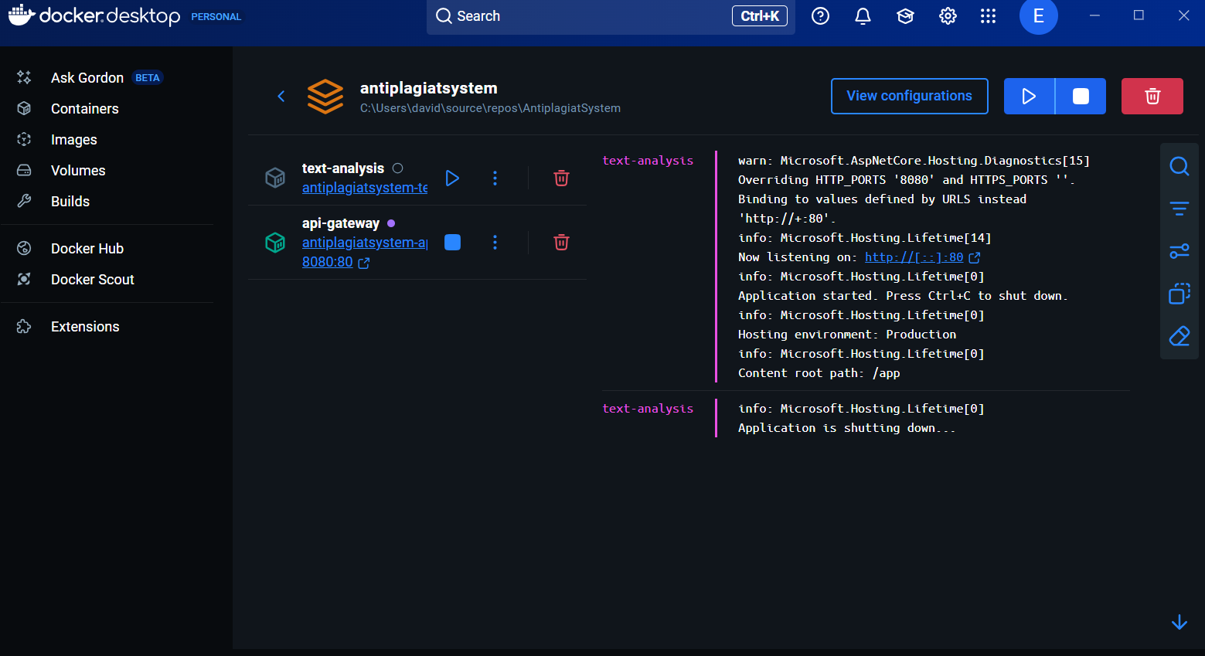

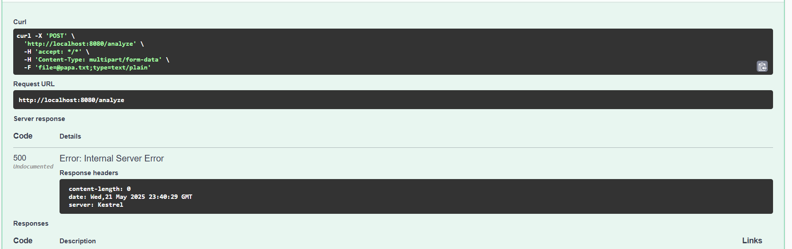

В целом, это вся работа. Пройдемся по критериям оценки, чтоб проверить соответствие данной работы заданию:

Основные требования к функциональности реализованы (так получилось, что это только первый пункт).

Серверная часть приложения состоит из двух микросервисов (ApiGateway и TextAnalysisService).

Если один из микросервисов не работает, то показывается ошибка.

Swagger демонстрирует функциональность реализованных микросервисов.

Код разделен на модули и имеет структуру, описанную выше.

Документация (то есть этот отчет) содержит краткое описание архитектуры системы и спецификацию API.

Как видно, основные требования к программе выполнены.

В процессе работы я познакомился с тем, как работает синхронное межсервисное взаимодействие, поработал со Swagger’ом, а также с Docker.